

tenisz
versenykiírás
2024/2025

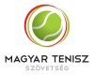
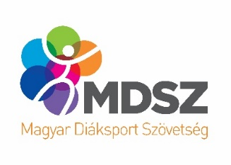

CÍMER

2024/2025. TANÉVI TENISZ DIÁKOLIMPIA® VAS VÁRMEGYEI VERSENYKIÍRÁS

A Tenisz Diákolimpiát az oktatásért felelős miniszter a Magyar Diáksport Szövetséggel közösen hirdeti meg; a versenyt az MDSZ-szel kötött együttműködési megállapodás alapján a Magyar Tenisz Szövetség rendezi meg.
1. A verseny célja
- A tenisz sportág népszerűsítése az iskoláskorú tanulók körében és utánpótlásbázisának szélesítése.
- A diákok fizikai aktivitásra, rendszeres testmozgásra ösztönzése, az egészségfejlesztő testmozgás és az egészséges életmód népszerűsítése.
- A legjobbak számára országos versenyen való részvétel biztosítása, hogy sikeresen képviseljék iskolájukat diákversenyeken.
- A tanév nemenkénti és korcsoportonkénti „Magyarország Tenisz Diákolimpia® Bajnoka” címének, valamint a további helyezések eldöntése.
- A felsőoktatási felvételi eljárásról szóló 423/2012. (XII. 29.) Korm. rendelet (a továbbiakban: Fkr.) 2023. IX. 1. napjától hatályba lépő rendelkezései értelmében a felvételi eljárás szabályai, így a sporteredmény jogcímén adható többletpontok rendszere is gyökeresen megváltozik. Az intézményi autonómia szélesítésével a többletpontok rendszerét az un. intézményi pontok rendszere váltja fel, melynek értelmében valamennyi, intézményi ponttal honorálható jogcímet az egyes felsőoktatási intézmények határozhatnak meg. Valamennyi felsőoktatási intézmény a belső, felvételi szabályzatában fogja rögzíteni és meghatározni, hogy mely szakok esetében milyen jogcímen, mennyi intézményi pontot ad egy jelentkezőnek.
- Az egyes intézmények és szakok vonatkozásában részletek a www.felvi.hu honlapon olvashatók.
2. A verseny rendezője
A Magyar Diáksport Szövetséggel kötött együttműködési megállapodás keretében a Magyar Tenisz Szövetség.
3. A versenyek helyszínei és időpontjai
Vas vármegyei döntő:
Időpont és helyszín:
1-4-es korcsoport: 2025. április 28. hétfő – Haladás VSE, 9700 Szombathely, Sportliget
5-8-as korcsoport: 2025. április 29. kedd - Savaria TC, 9700 Szombathely, Késmárk u. 9.
Nevezési határidő: 2025. április 13. vasárnap
Sorsolás: 2025. április 23. szerda
Versenyigazgató: Haladás VSE- Mayer László Savaria TC-Szabó Péter
Versenybíró:
További információk a Diákolimpia® (http://www.diakolimpia.hu/) és az MTSZ (http://www.huntennis.hu/) honlapokon lesznek elérhetőek.
Országos döntő:
Helyszín: BBTC SE – 8630 Balatonboglár, Tinódi u. 2.
Időpontja: 2025. május 26-június 1. hétfő-vasárnap
Sorsolás: 2025. május 15. csütörtök
Versenybíró: Rákóczi Andrea, +36305154142, rakoczia67@gmail.com
A tervezett korcsoportonkénti versenynapok 2025. május 9-től, az országos döntő táblái és játékrendje pedig 2025. május 17-től a Magyar Tenisz Szövetség honlapján lesz elérhető. https://huntennis.hu/
4. A verseny résztvevői
A Magyar Diáksport Szövetség 2024/2025. tanévi Versenykiírás „Versenyszabályzat” VII. pontja szerint.

Korcsoportok:
A korcsoportok eltérnek a Magyar Diáksport Szövetség által használtaktól, de igazodnak a Nemzetközi Tenisz Szövetség és a Magyar Tenisz Szövetség korosztályaihoz:
- I. korcsoport: 2017-ben vagy később születettek (U8); (piros labdával, piros P+S szabályok szerint)
- II. korcsoport: 2016-ban születettek (U9); (narancs labdával, narancs P+S szabályok szerint)
- III. korcsoport: 2014-2015-ben születettek (U11); (zöld labdával, zöld P+S szabályok szerint)
- IV. korcsoport: 2013-ban születettek (U12);
- V. korcsoport: 2011-2012-ben születettek (U14);
- VI. korcsoport: 2009-2010-ben születettek (U16);
- VII. korcsoport: 2007-2008-ban születettek; (U18)
- VIII. korcsoport 2005-2006-ban születettek (U18+);

A P+S korosztályokban a 2024.01.01-től érvényes Play+Stay versenyszabályzat érvényes!

Felversenyzés:
Javasoljuk a saját korcsoportban való indulást, de engedélyezett az egy korcsoporttal feljebb indulás. Ebben az esetben saját korcsoportjában azonban nem indulhat a játékos, azaz egy versenyző csak egy korcsoportban indulhat.
Korlátozás:
„A” kategória (profi): Azok a versenyzők indulhatnak „A” kategóriában, akik MTSZ versenyengedéllyel (bélyeggel) rendelkeznek és részt vettek már MTSZ által rendezett versenyen.
„B” kategória (amatőr): Azok a versenyzők indulhatnak „B” kategóriában, akik 2023-2024-2025-ben nem rendelkeztek MTSZ által kiadott versenyengedéllyel (bélyeggel) vagy ha rendelkeztek is versenyengedéllyel, nem indultak MTSZ által rendezett versenyen.
Résztvevők:
Vármegyei/budapesti döntők: A versenyen azon köznevelési intézmények tanulói vehetnek részt, akik a megadott nevezési határidőig elektronikus nevezéssel rendelkeznek a Diákolimpia nevezési rendszerében.
Országos döntő: A megyei/budapesti döntők 1-2. helyezett játékosai vehetnek részt az országos döntőn.
Az országos döntőre nevezni nem kell, a vármegyei/budapesti döntők 1-2. helyezett játékosai automatikusan bekerülnek az országos döntőbe. Aki bejutott az országos döntőbe, de mégsem kíván részt venni azon, azt kérjük, hogy írásban mondja le a részvételt a versenybírónál.

5. Versenyszámok
Egyéni verseny: „A” és „B” kategóriában az I., II., III., IV., V., VI., VII., VIII. korcsoportos fiú és lány egyéni versenyzők részére.
6. A verseny lebonyolítása
- A találkozókat két 4-es szett match tiebreak-os szabállyal kell lejátszani! Az I-es korcsoportban a P+S piros a II-es korcsoportban a P+S narancs a III-as korcsoportban pedig a P+S zöld versenyszabályokat kell alkalmazni. Egyéb szabálykérdésekben az MTSZ versenyszabályai szerint kell eljárni.
- Az A kategóriában a kiemelés a játékosok rangsora alapján (a korosztályban elsődlegesen az idősebb korosztályos ranglista, másodlagosan az alacsonyabb korosztályos ranglista szerint) történik. A B kategóriában nincs kiemelés, a táblák csak sorsolással készülnek.
- 7 vagy kevesebb játékos részvétele esetén körmérkőzéses formában, ennél több játékos esetén kieséses formában (a tábla mindkét irányban történő játszásával, vagyis minden játékos minimálisan kettő mérkőzést játszik). Az I-es, II-es és III-as korcsoportban minden esetben körmérkőzést kell játszani.
- Az Országos Döntőn a rendező fenntartja a jogot – nagyszámú nevezés esetén - a korcsoport két napos lebonyolítására.
7. Nevezések
A Magyar Diáksport Szövetség 2024/2025. tanévi Versenykiírások „Versenyszabályzat” X. pontja szerint.
Online nevezési felület elérhető a Diákolimpia® honlapjáról (https://nevezes.diakolimpia.hu/) vagy mobil applikáción keresztül (https://www.diakolimpia.hu/hirek-hu/2021/11/02/mar-elerheto-a-diakolimpia-applikacioja/).
A nevezést kizárólag az érintett iskola alkalmazásában álló tanár készítheti el.
Előnevezés
A Diákolimpia applikáción keresztül a szülő/törvényes képviselő vagy edző előnevezheti a versenyzőt. Előnevezés kizárólag egyéni versenyszámban lehetséges. Az előnevezés során testnevelő(k) megjelölése szükséges, aki(k) elektronikus levél formában értesítést kapnak az előnevezés tényéről. Az előnevezést az intézmény testnevelőjének szükséges jóváhagynia az Diákolimpia mobil applikációban vagy a webes felületen.
Szabályos nevezésnek kizárólag a nevezési határidőig jóváhagyott nevezés tekinthető.
Az elektronikus nevezés határideje: 2025. április 13. vasárnap éjfél
A nevezési határidő lejárta után a rendszerben nevezésre nincs lehetőség. Postai úton, faxon, e-mailben, telefonon, személyesen vagy bármilyen más módon eljuttatott nevezést az MDSZ és az MTSZ nem fogad el.
Az elektronikus nevezési lapot kinyomtatva, a verseny helyszínén a rendezőségnek át kell adni.
A nevezések elkészítése során fel kell tüntetni – amennyiben van – a ranglistahelyezéseknek megfelelően a játékosok érvényes rangsorait!
Nevezési díj:
- Vármegyei/budapesti döntő: NINCS
- Országos döntő: NINCS
Amennyiben − akár utólag is – megállapításra kerül, hogy az egyéni versenyző a jelen 7. Nevezés pontban foglaltakat nem tartotta be – különösen, ha az Online nevezés rendszerben nem került nevezésre –, az egyéni versenyző eredménye megsemmisítésre kerülhet.
8. Költségek
A vármegyei/budapesti és országos döntő rendezési, díjazási és labda költségeit a verseny rendezője – MTSZ – biztosítja
Részvételi díjak és költségek: A sportági szövetségek által rendezett Diákolimpia® versenyek esetében a nevezési díjat valamennyi magyarországi állami és nem állami fenntartású köznevelési intézmény, valamint szakképző intézmény vonatkozásában a Klebelsberg Központ fizeti meg központi költségvetési forrásból a Magyar Diáksport Szövetséggel kötött megállapodás alapján. A sportági szövetségek által rendezett Diákolimpia® versenyeken a tanulók részvételének feltételeként meghatározott vagy a verseny megszervezéséhez kapcsolódó díj bármely egyéb jogcímen nem szedhető.
9. Igazolások
A Magyar Diáksport Szövetség 2024/2025. tanévi Versenykiírások „Versenyszabályzat” XII. pontja szerint.
10. Díjazás
A vármegyei/budapesti és az országos döntők egyéni versenyein elért I-III. helyezett versenyzők éremdíjazásban részesülnek.
A vármegyei/budapesti és az országos döntőkön résztvevő egyéni versenyzők oklevelet vehetnek át.
A Hervis és az MDSZ együttműködésének jóvoltából az országos döntő minden résztvevője és felkészítőik 5000 Forint értékű ajándékutalványban részesülnek. A vármegyei és területi döntők dobogósai és felkészítőik 3000 Forint értékű ajándékutalványban részesülnek.
11. Sportági rendelkezések
- Sorsolás: az Országos Döntő sorsolására 2025. május 15. csütörtökön 14.00 órakor, a vármegyei/budapesti döntők sorsolására a versenyeket megelőző szerdán kerül sor.
- Visszalépés: Indokolt esetben, legkésőbb öt munkanappal az adott forduló időpontja előtt az érintett egyéni versenyző hátrányos jogkövetkezmény nélkül e-mailben bejelentheti visszalépési szándékát az MTSZ felé.
- Határidőn túli visszalépés jogkövetkezményei: Amennyiben valamely iskola versenyzője a megadott határidőn túl lép vissza a részvételtől, úgy az iskolaköteles az igazolt költségek megtérítésére az MDSZ, illetve a szervező felé, melynek tudomásulvételéről a Diákolimpiára tanulót nevező iskola, illetve tagintézmény képviseletére jogosult személy a nevezési lap aláírásával nyilatkozik.
- Igazolatlan távolmaradás jogkövetkezményei: Amennyiben az adott versenyre nevezett, illetve továbbjutott egyéni versenyző nem jelenik meg a versenyen, és előzetesen nem jelzi a távolmaradását és annak okát a szervező felé – illetve országos döntő esetében az MDSZ felé is –, az MDSZ Diákolimpiai Bizottsága határozatával az adott sportágban kizárhatja az iskolát (vagy tagintézményt) a Diákolimpia® következő tanévi versenyeiről.
- Jelen kiírásban nem említett kérdésekben a Magyar Tenisz Szövetség szabályai érvényesek, amelyek elérhetők az alábbi linken: https://huntennis.hu/szovetseg/szabalyozasok illetve a Diákolimpia® 2024/2025. tanévi Versenykiírás „Versenyszabályzatában” https://www.diakolimpia.hu/diakolimpia/versenykiirasok/ meghatározottak szerint kell eljárni.
12. További információ
Magyar Tenisz Szövetség
1037 Budapest, Mikoviny utca 6
https://huntennis.hu/
Guti János
Tel.: +36 1-803-6215, +36 70-313-7013
E-mail: janos.guti@huntennis.hu

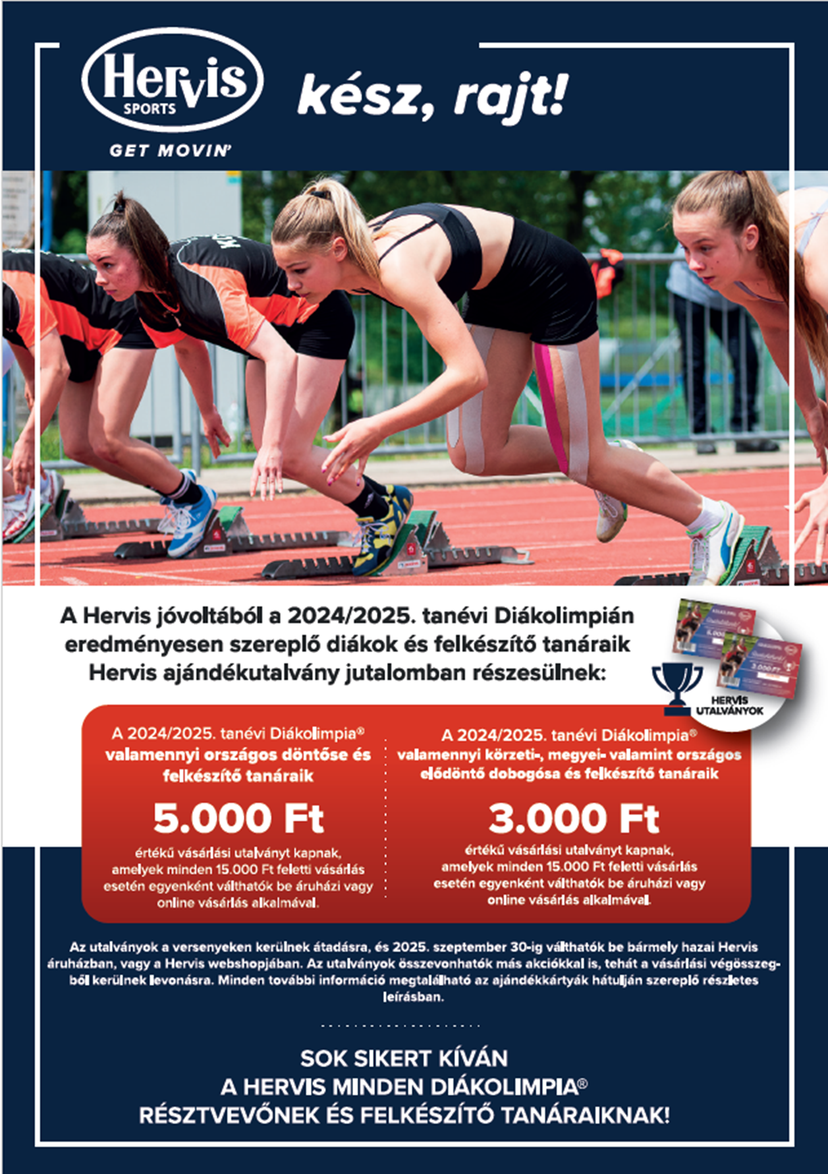

kövess minket!

facebook.hu/diakolimpia




tiktok.com/diakolimpia
Instagram.com/diakolimpia_official

